《高频电子线路》模拟考试试卷1及参考答案
一、填空题（每空1分，共30分）
1、接收机分为直接放大式、和超外差式 两种。
2、 扩展放大器通频带的方法有组合电路法、负反馈法和集成电路法三种。
3、在集成中频放大器中，常用的集中滤波器主要有：LC带通滤波器、陶瓷、石英晶体、声表面波滤波器等四种。
4、丙类谐振功放有欠压、临界和过压三种工作状态，
其性能可用负载特性、调制特性和放大特性来描述。
5、普通调幅波的数学表达式U_{AM}t=Ucm（1+Ma cosΩt）cosωct，为了实现不失真调幅，Ma一般 ≤1。
6、 实现AGC的方法主要有改变发射级电流I_{E}和改变放大器的负载两种。
7、 根据频谱变换的不同特点，频率变换电路分为频谱搬移电路和频谱的非线性变换 电路。
8、要产生较高频率信号应采用、LC振荡器，要产生较低频率信号应采用RC振荡器，要产生频率稳定度高的信号应采用石英晶体振荡器。
9、三点式振荡器有电容和电感三点式电路。
10、丙类功放最佳工作状态是临界状态，最不安全工作状态是强欠压状态。
11、反馈式正弦波振荡器由放大部分、选频网络、反馈网络
三部分组成。
12、调频电路有直接、间接调频两种方式。
13、调幅测试中，根据示波器所显示的调幅波波形可以计算出相应的调幅度Ma。已知某普通调幅波波形及其参数如图1-1所示，试求Ma =0.25%。
二、选择题（每小题2分、共20分）将一个正确选项前的字母填在括号内
1、下列不属于小信号谐振放大器的技术指标是（ C ）
A、电压增益 B、通频带 C、非线性失真系数 D、选择性
2、某调幅广播电台的音频调制信号频率100Hz～8KHz ，则已调波的带宽为（ A ）
A、16KHz B、200KHz C、4KHz D、8KHz
3、对于同步检波器，同步电压与载波信号的关系是（C ）
A、同频不同相 B、同相不同频 C、同频同相 D、不同频不同相
4、串联型石英晶振中，石英谐振器相当于（ D ）元件
A、电容 B、电阻 C、电感 D、短路线
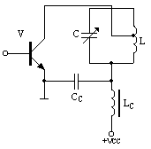
5、 图1-2所示电路为（ A ）电路
图1-2
A、集电极串馈电路
B、集电极并馈电路
C、基极串馈电路
D、基极并馈电路
6、下列电路不属于频谱搬移电路的是（ B ）
A、调幅电路 B、调频电路 C、检波电路 D、变频电路
7、反馈式正弦波振荡器的平衡条件是（ A ）
A、AF=1，φ_{A}+φ_{F} = 2nπ B、AF>1，φ_{A}+φ_{F} = 2nπ
C、AF<1，φ_{A}+φ_{F} = 2nπ D、AF=1，φ_{A}+φ_{F} = nπ
8、影响丙类谐振功率放大器性能的主要参数不包括（ D ）
A、 V_{CC} B、 V_{BB} C、 U_{bm} D、R_{i}
9、在大信号峰值包络检波器中，由于检波电容放电时间过长而引起的失真是（B ）
A、频率失真 B、惰性失真 C、负峰切割失真 D、截止失真
10、要求本振信号功率大，相互影响小，放大倍数大，宜采用（ A ）
混频电路
A、基极输入，发射极注入 B、基极输入，基极注入
C、发射极输入，基极注入 D、发射极输入，发射极注入
三、判断题，对的打“√”,错的打“×”（每空1分，共10分）
1、谐振放大器处在谐振时其增益最大。（√ ）
2、小信号谐振放大器抑制比越大，其选择性越好。（√ ）
3、高频功放的动态线是一条直线。（ × ）
4、石英晶振可分为串联型和并联型。（ √ ）
5、LC正弦波振荡器的振荡频率由反馈网络决定。（× ）
6、利用非线性器件的相乘作用实现频谱搬移。（ √ ）
7、大信号包络检波器是利用二极管的单向导电性及检波负载电容的充放电过程来完成检波的。（ √ ）
8、谐振放大器的Kr_{0.1}愈接近于1，则放大器的选择性愈好。（√ ）
9、振荡器与放大器的主要区别之一是：放大器的输出信号与输入信号频率相同，而振荡器一般不需要输入信号。（ √ ）
10、三极管实现的调幅电路属于高电平调幅电路。（√ ）
四、简答题（共20分）
- 将下列采用调幅方式实现的无线通信系统中的超外差式接收机的组成框图补充完整。（6分）

- 答：高频放大器、混频器、中频放大器、检波器、低频放大器
本地振荡器 (6分)
2、简述AGC电路的作用。(4分)
2、答：AGC的作用是当输入信号变化很大时，保持接收机的输出信号基本稳定。即当输入信号很弱时，接收机的增益高；当输入信号很强时，接收机的增益低。 (4分)
3、三点式振荡器的原则是什么？（4分）
答：“射同基反”的原则。即Xce与Xbe的电抗性质相同，Xcb与Xbe（或Xce）的电抗性质相反。 (4分)
4、大信号包络检波器中，若把二极管极性反接，是否起到检波作用？若能，则输出波形与原电路有什么不同？（6分）
4、答：可以检波。 (3分)
输出波形与原调制信号极性相反。 (3分
第五题: 计算题（共20分）
1、一个单调谐放大器，若回路谐振频率f₀为10.7MHz，通频带f_{bw}为120KHz，则有载品质因数Q_{e}为多少？（4分）
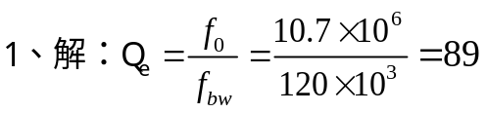 (4分)

2、某谐振功放原工作在临界状态，若等效负载R
（1）增大一倍 （2）减小一倍
则输出功率P_{O}如何变化？（6分）
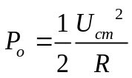
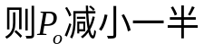 (3分)
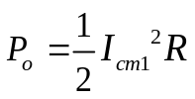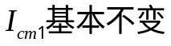
、 (3分)
3、某调幅发射机未调制时发射功率为9KW，当载波被正弦信号调幅时，发射功率为10.125KW。求调幅度Ma，如果同时又用另一正弦信号对它进行40％的调幅，求这时的发射功率？（6分）
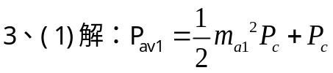
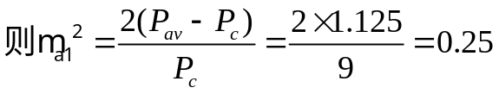
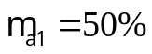 (3分)
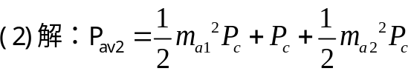
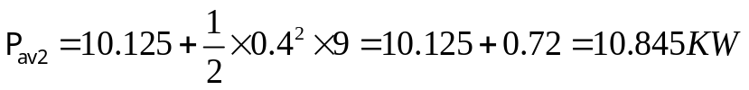 (3分)
- 若某电压信号u（t）=5cosΩtcosωct（V）（ωc>>Ω）画出频谱图。（4分）
Um/V
5/2
5/2
0
ω
ω_{c}-Ω
ω_{c}+Ω
ω_{c}

